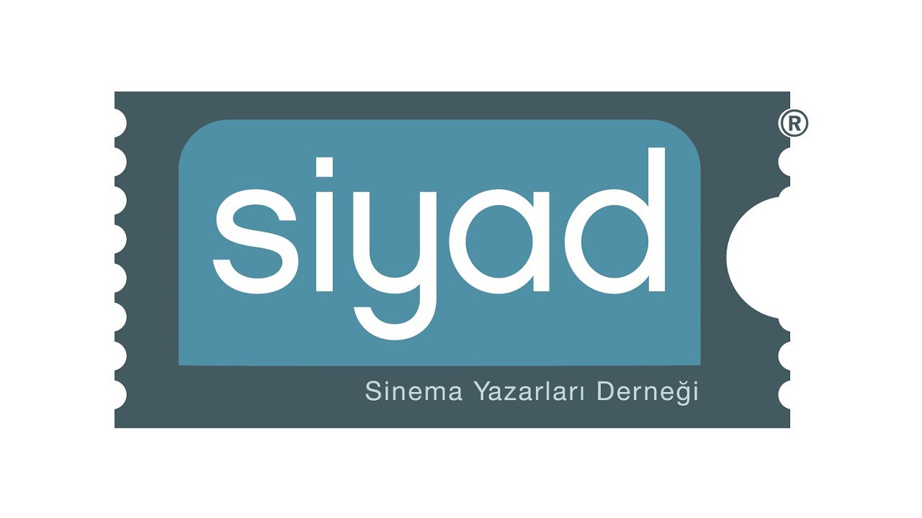

SİYAD’IN ONUR VE EMEK ÖDÜLLERİ BELLİ OLDU
BİKET İLHAN VE SELMA GÜNERİ’YE ONUR ÖDÜLÜ, SUSMA BİTSİN’E EMEK ÖDÜLÜ VERİLECEK

SİYAD 58. Türkiye Sineması Ödülleri’nde bu yıl yönetmen Biket İlhan ile oyuncu Selma Güneri’ye Onur Ödülü, SusmaBitsin Platformuna Emek Ödülü verilecek

Sinema Yazarları Derneği (SİYAD) tarafından 24 Mart’ta düzenlenecek SİYAD 58. Türkiye Sineması Ödülleri töreninde Onur ve Emek ödüllerini alacak isimler belli oldu.

Onur Ödülü’ne değer bulunan isimlerden ilki Biket İlhan. İlhan, senarist, yapımcı ve yönetmen olarak sinemamıza uzun yıllar büyük katkılar sağlamış bir isim. Diğer Onur Ödülü ise sinemamızın önemli oyuncularından Selma Güneri’ye takdim edilecek.

Bu yıl Emek Ödülü SusmaBitsin Platformu’na verilecek. SusmaBitsin, sektörde emek veren kadınların bir araya gelerek kurduğu bir dayanışma platformu.

BİKET İLHAN: DERDİ OLMAYAN BİRİ YÖNETMEN OLAMAZ

Uzun yıllar öğretmenlik yaptıktan sonra kariyerine Fevzi Tuna’nın “Seni Kalbime Gömdüm” (1982) filminde asistanlık yaparak başlayan Biket İlhan, ilerleyen yıllarda yönetmen, senarist ve yapımcı olarak sinemamızın en çalışkan ve üretken isimlerinden biri haline geldi.

Bir süre TRT bünyesinde çalıştıktan sonra Attilâ İlhan’ın romanından uyarladığı “Sokaktaki Adam” (1995) filmiyle dikkatleri üzerine çeken Biket İlhan kendi deyimiyle “meselesi olan” filmler yapmaya, kalemini ve kamerasını toplumsal meselelere çevirmeye devam etti.

Filmografisindeki “Kayıkçı” (1999), “Ayın Karanlık Yüzü” (2005), “Mavi Gözlü Dev” (2007) ve “Yarım Kalan Mucize” (2013) gibi filmlerle birçok ödülü de kucaklayan Biket İlhan kadın sinemacıların görünürlüğünü artırırken kendi kuşağından ve kendinden sonraki kuşaktan sayısız sinemacıyla çalıştı, sektörde kadın temsilinin önemini vurguladı.

Yönetmenlik mesleğine bakışını “Derdi olmayan biri yönetmen olamaz” ifadesiyle tanımlayan İlhan, 2023’te başkanlığına seçildiği Film Yönetmenleri Derneği (FİLM-YÖN) ile halihazırda yönetmenlik yapan meslektaşları ve yönetmen olmak isteyen genç sinemacılarla birlikte çok sayıda çalışmaya, atölyeye, eğitime ve sektörel çalışmalara emek verdi.

2022’de, Osmanlı İmparatorluğu’ndan Türkiye Cumhuriyeti’ne geçiş sürecinde tıp biliminin modernleşmesine katkıda bulunan ve sayısız kadının hayatına da dokunan kadın hastalıkları ve doğum uzmanı Doktor Besim Ömer (Akalın) Paşa’nın hayatını ve çalışmalarını anlatan belgesel “Bir Hekimin Anıları” filmini yöneten Biket İlhan halen son uzun metrajlı filmi “Tatlı Maya” üzerinde çalışıyor.

SELMA GÜNERİ: YEŞİLÇAM’DA ZARAFET VE GÜCÜN SEMBOLÜ

Selma Güneri, henüz 14 yaşındayken Perde dergisinin düzenlediği artist yarışmasını kazanarak Yeşilçam’a adım attı. İlk rolünü 1964’te Halit Refiğ’in “İstanbul’un Kızları” filminde aldı.

Ertesi yıl “Son Kuşlar” ve “Ben Öldükçe Yaşarım” filmlerindeki performanslarıyla dikkat çekti. İlkinde ailesinin yoksulluk yüzünden evlendirmek istediği ikincisinde ise dansöz olmak zorunda kalmış bir genç kadını canlandırdı. Ve bu iki filmdeki performansıyla 1966’da Antalya Altın Portakal Film Festivali’nde En İyi Kadın Oyuncu Ödülü’nü kazandı.

15 yaşında kazandığı bu büyük başarının sinemamızda bugüne kadar bir benzeri görülmemiştir. Onun oyunculuğu yüksek dramatik jestlerden çok bakışlara, sessizliğe ve ölçülü bir ifade gücüne dayanır. Bu nedenle performansları, dönemin melodram kalıpları içinde bile benzersiz bir samimiyet ve içtenlik hissi uyandırır. Çoğu zaman kırılgan ama dirençli kadın karakterlerin oyuncusudur.

“Oyuncu doğulur, oyuncu olunmaz. Ancak akademik eğitim şarttır. Bunu içten içe hissetmeli ve eğitimle pekiştirmelisiniz” diyen Selma Güneri, Yeşilçam’ın onun için en büyük okul olduğunu, “Ben Öldükçe Yaşarım” filminde birlikte rol aldığı Yılmaz Güney’in de ona sinema konusunda bildiği birçok şeyi öğreten çok iyi bir öğretmen olduğunu söylemişti.

60’lı yılların sonuna dek Aram Gülyüz’den Türker İnanoğlu’na, Feyzi Tuna’dan Halit Refiğ’e kadar Yeşilçam’ın önemli yönetmenleriyle çalışan Selma Güneri, dönemin birçok yıldızıyla başrolleri paylaştı.

1970’lerde Yeşilçam’ın eski görkemini kaybetmesi ve sinemanın girdiği krizle birlikte sahnelere yöneldi ve kariyerine şarkıcı olarak devam etti. Müzik zaten çocukluğundan beri hayatının bir parçasıydı. “Meselesi olan filmlerde oynadıktan sonra içime sinmeyen yapımlarda rol almak istemedim. Sevmediğim filmlerde oynamamak için sahneye çıktım,” sözleri bu tercihini açıkça ifade eder.

Sinemadan kopuşu uzun soluklu olmuş, oyunculuğa ancak 1996 yılında, İrfan Tözüm’ün yönetmenliğini yaptığı “Mum Kokulu Kadınlar” filmiyle dönmüştü. Bu dönüş ona Çağdaş Sinema Oyuncuları Derneği’nin (ÇASOD) En İyi Kadın Oyuncu Ödülü’nü getirdi.

2007’de Safa Önal’ın çektiği “Hicran Sokağı”, 2009 yılında ise Ülkü Erakalın’ın “Çığlık Çığlığa Bir Sevda” filmlerinde yeniden izlediğimiz Selma Güneri kamera karşısına son olarak 2011’de “Dinle Sevgili” dizisi için geçti.

SUSMABİTSİN: KADINLAR SUSMAYACAK

SusmaBitsin, sinema, televizyon, tiyatro sektörlerinde çalışan, okuyan ya da akademik çalışma yürüten kadınların 4 Kasım 2018’de bir araya gelerek kurduğu bir dayanışma ağıdır.

Bu dayanışma ağı, sektördeki cinsel taciz, ayrımcılık, mobbing ve her türlü şiddete karşı mücadele etmek; kadınların deneyimlerini ve emeklerini görünür kılmak ve güvenli, eşit çalışma alanları için birlikte hareket etmek amacıyla kurulmuştur.

SusmaBitsin, sektörde dayanışmayı büyütmeyi hedeflemekte ve tüm kişi ve kurumları sorumluluk almaya çağırmaktadır.

SusmaBitsin sektörde var olan kadınların seslerini duyurmak, emeklerini görünür kılmak, hak ihlalleri ve her türlü taciz ve şiddetle mücadele etmek için her kanalda aktif şekilde çalışıyor, sık sık paneller düzenleyerek sektör için iletişimi canlı tutuyor ve kadın dayanışmasını büyütüyor.

